NAVODILA ZA UČENJE MATEMATIKE - 8. razred – tretji teden – 1. del (od 30. 3. do 3. 4. 2020)
Pred vami so navodila za prvo in drugo uro v tretjem tednu učenja na daljavo.
Za komunikacijo z menoj lahko poleg e-pošte (valentina.podlogar@os-mk.si) uporabljate tudi aplikacijo Skype. V kolikor je še nimate, si jo lahko brezplačno namestite na računalnik, tablico ali telefon. Našli me boste pod Skype Name live:.cid.1e7236e7b591e133 ali pod imenom Valentina Podlogar – vesela bom vašega povabila na klepet.
Na skype-u sem za vaša vprašanja in dodatne razlage dosegljiva vsak dan od ponedeljka do petka od 8.30 do 10.00 in od 10.30 do 12.00. Če v tem času zaradi tehtnih razlogov ne morete vzpostaviti tovrstne povezave, mi pišite in dogovorili se bomo za dodatni npr. popoldanski termin.
Vse gradivo je sedaj objavljeno tudi v moji spletni učilnici:
https://padlet.com/valentinapodlogar/okw3p8un9qd7
Vabim na ogled
Veliko uspeha in vztrajnosti vam želim. Ostanite zdravi in ostanite doma .
Vaša učiteljica matematike

1. ura: Preverjanje znanja
Danes boš preveril svoje znanje vsebin o krogu, ki si se jih učil zadnjih 5 ur matematike. Rešil boš naloge iz učbenika na strani 176 (Špela se preizkusi) in sicer 1., 2., 3., 4., 8. in 9.
Preverjal boš, ali znaš:
- Poimenovati pojme, povezane s krogom (1. naloga)
- Izračunati obseg kroga z znanim polmerom ali premerom (2. in 3. naloga)
- Izračunati ploščino kroga z znanim polmerom ali premerom (2. in 3. naloga)
- Rešiti preprosto besedilno nalogo, povezano s krogom (4. in 8. naloga)
- Rešiti zahtevnejšo nalogo, povezano s krogom (9. naloga)
- Naloge rešuj v zvezek – naslov: PREVERJANJE ZNANJA, natančno zapisuj postopke, stranske račune piši v zvezek
- Preveri rešitve
- Če si bil uspešen pri prvih treh nalogah, dosegaš minimalne standarde znanja, če si pravilno rešil tudi 4. in 8. nalogo, pa dosegaš temeljne standarde. Če si pravilno rešil vse naloge, je tvoje znanje zelo, zelo dobro .
- Če imaš možnost, svoj izdelek fotografiraj in mi ga pošlji ali me pokliči po skype-u in ga pokaži .
- Vsi, ki boste imeli težave, stopite v stik z menoj. V teh razmerah je namreč vaša odgovornost za doseganje znanja še večja kot v običajnih – vedite, da sem vam pripravljena pomagati

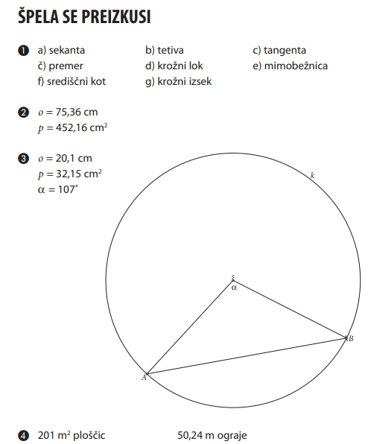
REŠITVE:
Potrudi se po svojih najboljših močeh. Vem, da zmoreš! Veliko uspeha ti želim

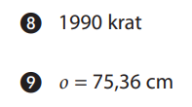
2. ura: Krožni kolobar
- V zvezek napiši naslov KROŽNI KOLOBAR.
- Na spletni strani si oglej posnetek in vse, kar učiteljica napiše na tablo, si zapiši v zvezek. Med razlago po potrebi lahko posnetek ustaviš (uporabi tipko za pavzo) in v miru prepišeš.
https://www.youtube.com/watch?v=1eYLWOJ3Sp4
- V DZ na str. 96 in 97 preberi zapis o krožnem kolobarju in v zvezek prepiši definicijo (natančen opis) krožnega kolobarja (str. 97).
- Reši naloge v DZ na str. 97 in 98 in sicer:
- obvezno 1., 2. in 3. nalogo,
- 4. in 5. pa po želji
Postopke reševanja obvezno zapisuj v treh korakih: obrazec, vstavljeni podatki, rezultat. Manjkati ne smejo tudi stranski računi – obvezno jih piši poleg prej omenjenih korakov.

